Муниципальное бюджетное общеобразовательное учреждение
Суховская средняя общеобразовательная школа

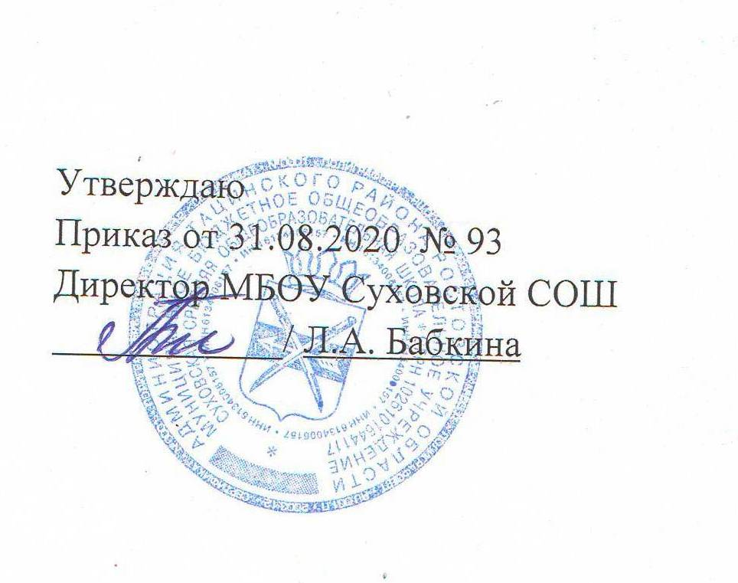

РАБОЧАЯ ПРОГРАММА
по музыке в 1 классе.
Учитель: Иванюк Ирина Юрьевна.

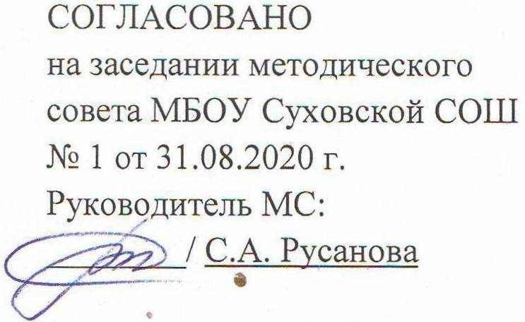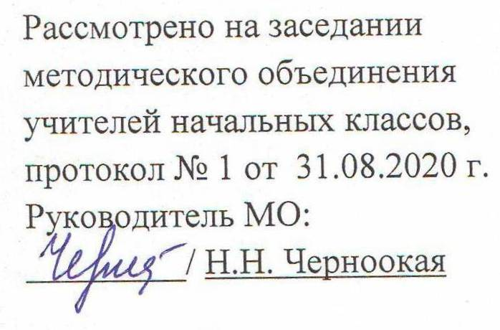

2020
Наименование рабочей программы | Аннотация к рабочей программе
Рабочая программа по предмету «Музыка»  Класс «1»  ФГОС НОО | Рабочая программа составлена на основе:  - федерального государственного образовательного стандарта начального общего образования; -примерной программы по музыке» (М.: «Просвещение», 2015), предметной линии учебников под редакцией Е.Д.Критская, основной образовательной программы начальной школы на 2020-2021 учебный год.  - федерального перечня учебников, рекомендованных Министерством образования и науки РФ к использованию при реализации имеющих государственную аккредитацию образовательных программ начального общего, основного общего, среднего общего образования на 2020– 2021учебный год;  - примерного учебного плана для образовательных учреждений Ростовской области на 2019 – 2020 учебный год, реализующих основные общеобразовательные программы;  - учебного плана МБОУ Суховской СОШ на 2020-2021 учебный год;  - требований Основной образовательной программы начального общего образования МБОУ Суховской СОШ;  - положения о рабочей программе МБОУ Суховской СОШ
 | Учебники: Е.Д.Критская ,Г.П.Сергеева, Т.С. Шмагина Учебник «Музыка»М. «Просвещение» 2014
 | Количество часов: рабочая программа рассчитана на 1 учебный час в неделю, общий объем – 33 часа в год.

СОДЕРЖАНИЕ
В программу введены уроки регионального компонента, содержание упражнений и заданий и составляет не менее 10% от общего материала

№ п/п | Дата урока | Тема урока | Региональный компонент
1 | 09.09. | «И Муза вечная со мной!» | Гимн Ростовской области
5 | 07.10. | Музыка осени. | Казачья песня «Трава, моя трава»
8 | 21.10. | Музыкальная азбука. | Беседа о казачьей песне
13 | 09.12. | Звучащие картины. | Разучивание песни «За Уралом, за рекой»

В течение учебного года возможна корректировка распределения часов по темам и изменение даты проведения уроков ( в том числе контрольных работ) с учётом хода усвоения учебного материала обучающимися или в связи с другими объективными причинами.

ПЛАНИРУЕМЫЕ Результаты освоения учебного предмета

Личностные универсальные учебные действия
У обучающегося будут сформированы:
– внутренняя позиция школьника на уровне положительного отношения к школе, ориентации на содержательные моменты школьной действительности и принятия образца «хорошего ученика»;
– широкая мотивационная основа учебной деятельности, включающая социальные, учебно-познавательные и внешние мотивы;
– учебно-познавательный интерес к новому учебному материалу и способам решения новой задачи;
– ориентация на понимание причин успеха в учебной деятельности, в том числе на самоанализ и самоконтроль результата, на анализ соответствия результатов требованиям конкретной задачи, на понимание оценок учителей, товарищей, родителей и других людей;
– способность к оценке своей учебной деятельности;
– основы гражданской идентичности, своей этнической принадлежности в форме осознания «Я» как члена семьи, представителя народа,
гражданина России, чувства сопричастности и гордости за свою Родину, народ и историю, осознание ответственности человека за общее благополучие;
– ориентация в нравственном содержании и смысле как собственных поступков, так и поступков окружающих людей;
– знание основных моральных норм и ориентация на их выполнение;
– развитие этических чувств — стыда, вины, совести как регуляторов морального поведения; понимание чувств других людей и сопереживание им;
– установка на здоровый образ жизни;
– основы экологической культуры: принятие ценности природного мира, готовность следовать в своей деятельности нормам природоохранного, нерасточительного, здоровьесберегающего поведения;
– чувство прекрасного и эстетические чувства на основе знакомства с мировой и отечественной художественной культурой.
Регулятивные универсальные учебные действия
Обучающийся научится:
– принимать и сохранять учебную задачу;
– учитывать выделенные учителем ориентиры действия в новом учебном материале в сотрудничестве с учителем;
– планировать свои действия в соответствии с поставленной задачей и условиями её реализации, в том числе во внутреннем плане;
– учитывать установленные правила в планировании и контроле способа решения;
– осуществлять итоговый и пошаговый контроль по результату;
– оценивать правильность выполнения действия на уровне адекватной ретроспективной оценки соответствия результатов требованиям данной задачи;
– адекватно воспринимать предложения и оценку учителей, товарищей, родителей и других людей;
– различать способ и результат действия;
Коммуникативные универсальные учебные действия
Обучающийся научится:
– адекватно использовать коммуникативные, прежде всего речевые, средства для решения различных коммуникативных задач, строить монологическое
высказывание (в том числе сопровождая его аудиовизуальной поддержкой), владеть диалогической формой коммуникации, используя в том числе средства и инструменты ИКТ и дистанционного общения;
– допускать возможность существования у людей различных точек зрения, в том числе не совпадающих с его собственной, и ориентироваться на позицию партнёра в общении и взаимодействии;
– учитывать разные мнения и стремиться к координации различных позиций в сотрудничестве;
– формулировать собственное мнение и позицию;
– договариваться и приходить к общему решению в совместной деятельности, в том числе в ситуации столкновения интересов;
– строить понятные для партнёра высказывания, учитывающие, что
– задавать вопросы;
– контролировать действия партнёра;
– использовать речь для регуляции своего действия;
– адекватно использовать речевые средства для решения различных коммуникативных задач, строить монологическое высказывание, владеть диалогической формой речи.

Метапредметные универсальные учебные действия:

Чтение. Работа с текстом
Работа с текстом: поиск информации и понимание прочитанного
Обучающийся научится:
– находить в тексте конкретные сведения, факты, заданные в явном виде;
– определять тему и главную мысль текста;
– делить тексты на смысловые части, составлять план текста;
– вычленять содержащиеся в тексте основные события и устанавливать их последовательность;
- упорядочивать информацию по заданному основанию;
– сравнивать между собой объекты, описанные в тексте, выделяя существенных признака;
– понимать информацию, представленную в неявном виде (например, находить в тексте несколько примеров, доказывающих приведённое утверждение;
характеризовать явление по его описанию; выделять общий признак группы элементов);
– понимать информацию, представленную разными способами: словесно, в виде таблицы, схемы, диаграммы;
– понимать текст, опираясь не только на содержащуюся в нём информацию, но и на жанр, структуру, выразительные средства текста;
– использовать различные виды чтения: ознакомительное, изучающее,
поисковое, выбирать нужный вид чтения в соответствии с целью чтения;
– ориентироваться в соответствующих возрасту словарях и справочниках.
Работа с текстом: преобразование и интерпретация информации
Обучающийся научится:
– соотносить факты с общей идеей текста, устанавливать простые связи, не показанные в тексте напрямую;
– формулировать несложные выводы, основываясь на тексте; находить аргументы, подтверждающие вывод;
– сопоставлять и обобщать содержащуюся в разных частях текста информацию;
– составлять на основании текста небольшое монологическое высказывание, отвечая на поставленный вопрос.
Работа с текстом: оценка информации
Обучающийся научится:
– высказывать оценочные суждения и свою точку зрения о прочитанном тексте;
– оценивать содержание, языковые особенности и структуру текста; определять место и роль иллюстративного ряда в тексте;
– на основе имеющихся знаний, жизненного опыта подвергать сомнению достоверность
прочитанного, обнаруживать недостоверность
получаемых сведений, пробелы в информации и находить пути восполнения этих
пробелов;
– участвовать в учебном диалоге при обсуждении прочитанного или прослушанного
текста.
Формирование ИКТ компетентности обучающихся
Знакомство со средствами ИКТ, гигиена работы с компьютером.
Обучающийся научится:
- использовать безопасные для органов зрения, нервной системы, опорнодвигательного аппарата эргономичные приемы работы с компьютером и другими средствами ИКТ; выполнять компенсирующие физические упражнения (минизарядку);
Технология ввода информации в компьютер: ввод текста, запись звука, изображения, цифровых данных.
Выпускник научится:
- рисовать (создавать простые изображения) на графическом планшете;

Предметные результаты

- устойчивый интерес к музыке и различным видам музыкально-творческой деятельности;
- развитое художественное восприятие, умение оценивать произведения разных видов искусств, размышлять о музыке как о способе выражения духовных переживаний человека;
- общее понятие о значении музыки в жизни человека;
- элементарные умения и навыки в различных видах учебно-творческой деятельности;
- использование элементарных умений и навыков при воплощении художественно-образного содержания музыкальных произведений в различных видах музыкальной и учебно-творческой деятельности;
- готовность применять полученные знания и приобретенный опыт творческой деятельности при реализации различных проектов для организации содержательного культурного досуга во внеурочной и внешкольной деятельности;
- участие в создании театрализованных и музыкально-пластических композиций, исполнение вокально-хоровых произведений, импровизаций, театральных спектаклей, ассамблей искусств, музыкальных фестивалей и конкурсов и др.
Обучающийся научится:
- распознавать различные (основные) жанры музыкальных произведений;
- определять эмоциональный характер музыки и ее образное содержание;
- выражать своё эмоциональное отношение к искусству в процессе исполнения музыкальных произведений (пения, художественного движения, пластического интонирования и др.)

Обучающийся получит возможность научиться:
- реализовывать творческий потенциал, осуществляя собственные музыкально-исполнительские замыслы в различных видах деятельности.

Музыка в жизни человека
Обучающийся научится | Обучающийся получит возможность научиться:
- воспринимать доступную ему музыку разного эмоционально-образного содержания;  - различать музыку разных жанров: песни, танцы и марши;  - выражать свое отношение к музыкальным произведениям, его героям;  - воплощать настроение музыкальных произведений в пении;  - отличать русское народное творчество от музыки других народов;  - вслушиваться в звуки родной природы;  - воплощать образное содержание народного творчества в играх, движениях, импровизациях, пении простых мелодий;  - понимать значение музыкальных сказок, шуток. | - воспринимать и понимать музыкальные произведения, доступные возрасту 6-8 лет;  - передавать содержание песенного творчества в пении, движении, элементах дирижирования и др.;  -оценивать значение музыки в жизни людей на основе знакомства с легендами и мифами о происхождении музыки.
Основные закономерности музыкального искусства

Обучающийся научится | Обучающийся получит возможность научиться:
: воспринимать доступную ему музыку разного эмоционально-образного содержания;  - различать музыку разных жанров: песни, танцы и марши;  - выражать свое отношение к музыкальным произведениям, его героям;  - воплощать настроение музыкальных произведений в пении;  - отличать русское народное творчество от музыки других народов;  - вслушиваться в звуки родной природы;  - воплощать образное содержание народного творчества в играх, движениях, импровизациях, пении простых мелодий;  - понимать значение музыкальных сказок, шуток.  слушать музыкальное произведение, выделяя в нем основное настроение, разные части, выразительные особенности; наблюдать за изменениями темпа, динамики, настроения;  - различать темпы, ритмы марша, танца и песни;  - находить сходство и различие тем и образов, доступных пониманию детей;  - определять куплетную форму в тексте песен;  -различать более короткие и более длинные звуки, условные обозначения (форте — пиано и др.). | - выражать свои эмоции в исполнении песен, в придумывании подходящих музыке движений;  - понимать элементарную запись ритма и простой интонации;  - различать звучание музыкальных инструментов (фортепиано, скрипки, балалайки, трубы, флейты), пение солиста и хора (мужского, женского или детского);  - исполнять попевки, ориентируясь на запись ручными знаками; участвовать в коллективной исполнительской деятельности.
Обучающийся получит возможность овладеть: | Обучающийся получит возможность научиться:
- первоначальными представлениями о музыкальном искусстве и его видах; о творчестве П.И. Чайковского, М.М. Глинки, С.С . Прокофьева и др., о песенном творчестве для детей, об авторской и народной музыке;  - элементарными муыкальными понятиями: звук, звукоряд, нота, темп, ритм, мелодия и др. | - выражать свои эмоции в исполнении песен, в придумывании подходящих музыке движений;  - понимать элементарную запись ритма и простой интонации;  - различать звучание музыкальных инструментов (фортепиано, скрипки, балалайки, трубы, флейты), пение солиста и хора (мужского, женского или детского);  - исполнять попевки, ориентируясь на запись ручными знаками; участвовать в коллективной исполнительской деятельности.

Содержание учебного предмета

Музыка вокруг нас. (16часов) Истоки возникновения музыки. Рождение музыки как естественное проявление человеческого состояния. Звучание окружающей жизни, природы, настроений, чувств и характера человека.
Обобщённое представление об основных образно-эмоциональных сферах музыки и о многообразии музыкальных жанров и стилей. Песня, танец, марш и их разновидности. Песенность, танцевальность, маршевость. Опера, балет, симфония, концерт, сюита, кантата, мюзикл.
Отечественные народные музыкальные традиции. Творчество народов России. Музыкальный и поэтический фольклор: песни, танцы, действа, обряды, скороговорки, загадки, игры-драматизации. Историческое прошлое в музыкальных образах. Народная и профессиональная музыка. Сочинения отечественных композиторов о Родине. Духовная музыка в творчестве композиторов.

Музыка и ты. (17 часов) Интонационное богатство музыкального мира. Общие представления о музыкальной жизни страны. Детские хоровые и инструментальные коллективы, ансамбли песни и танца. Выдающиеся исполнительские коллективы (хоровые, симфонические). Музыкальные театры. Конкурсы и фестивали музыкантов. Музыка для детей: радио- и телепередачи, видеофильмы, звукозаписи (CD, DVD).
Различные виды музыки: вокальная, инструментальная; сольная, хоровая, оркестровая. Певческие голоса: детские, женские, мужские. Хоры: детский, женский, мужской, смешанный. Музыкальные инструменты. Оркестры: симфонический, духовой, народных инструментов.
Народное и профессиональное музыкальное творчество разных стран мира. Многообразие этнокультурных, исторически сложившихся традиций. Региональные музыкально-поэтические традиции: содержание, образная сфера и музыкальный язык.
Региональный компонент включен в содержание упражнений и заданий и составляет не менее 10% от общего материала.
Календарно-тематическое планирование

№ п/п | Дата |  | Раздел, тема урока, количество часов  Раздел, тема урока
 | по пла  ну | по фак  ту
 |  |  | Музыка вокруг нас 16ч
1 | 02.09. |  | Урок-театрализация. «И Муза вечная со мной!»
2 | 09.09. |  | Хоровод муз. Урок-импровизация.
3 | 16.09. |  | Повсюду музыка слышна.
4 | 23.09. |  | Урок-театрализация. Душа музыки - мелодия.
5 | 30.09. |  | Музыка осени. Урок-экскурсия.1 час
6 | 07.10. |  | Сочини мелодию.
7 | 14.10. |  | Урок-театрализация. «Азбука, азбука каждому нужна…».
8 | 21.10. |  | Музыкальная азбука.
9 | 11.11. |  | Угадай мелодию.
10 | 18.11. |  | Музыкальные инструменты: свирель, гусли, рожок.
11 | 25.11. |  | «Садко». Из русского былинного сказа.
12 | 02.12. |  | Музыкальные инструменты флейта, арфа, фортепиано.
13 | 09.12. |  | Звучащие картины.
14 | 16.12. |  | Разыграй песню. Урок-театрализация.
15 | 23.12. |  | Пришло Рождество, начинается торжество. Родной обычай старины.
16 | 30.12. |  | Добрый праздник среди зимы.
 |  |  | Музыка и ты 17 ч
17 | 13.01. |  | Край, в котором ты живешь. Главная песня казаков.
18 | 20.01. |  | Художник, поэт, композитор.
19 | 27.01. |  | Музыка утра.
20 | 03.02. |  | Музыка вечера.
21 | 17.02. |  | Музыкальные портреты.
22 | 24.02. |  | У каждого свой музыкальный инструмент.
23 | 03.03. |  | Разыграй сказку. «Баба Яга» - русская народная сказка. Урок-театрализация.
24 | 10.03. |  | Мамин праздник.
25 | 17.03. |  | Веселый хоровод.
26 | 24.03. |  | Музыкальные инструменты. У каждого свой музыкальный инструмент.
27 | 31.03. |  | Музыкальные инструменты. Казачья песня «Трава, моя трава»
28 | 7.04. |  | «Чудесная лютня». Звучащие картины.
29 | 21.04. |  | Музыка в цирке. Урок-театрализация
30 | 28.04. |  | Казачья песня «Ой, на горе калина».
31 | 05.05. |  | Опера-сказка.
32 | 12.05. |  | «Ничего на свете лучше нету»
33 | 19.05 |  | Весёлые нотки.

